《幼儿园主题式科学探究活动组织与实施研究》记录表
活动内容 | 科学小游戏：怎样让玻璃球不滚
活动材料 | 玻璃球、活动室的材料 |  | 选择依据 | 具有一定的探索性、可操作性
环境（座位安排、材料摆放等） | 椅子做成的斜坡轨道，共8条。材料活动室自取。
活动时间 | 2017.05.19 | 活动地点 |  |  | 西阆苑大二班
观察对象 | 金晓晨 | 年 龄 |  |  | 7岁
幼儿行为记录 |  |  |  |  | 分析与评价
这是一节探索类的科学活动，旨在引导幼儿探索让玻璃球不滚的方法。  幼儿探索：金晓晨（穿粉色上衣的女孩）  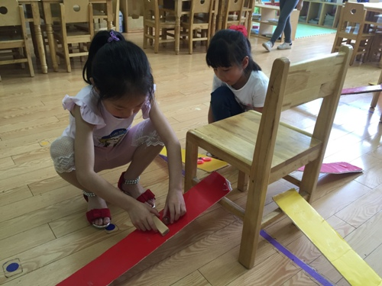  活动开始了，金晓晨在活动室里寻找材料。首先她找到的是木块积木，将其放在红色斜坡上，将玻璃球置于积木的前方，玻璃球稳稳地立于斜坡上不滚。“看，我的玻璃球不滚下来。”晓晨说道。  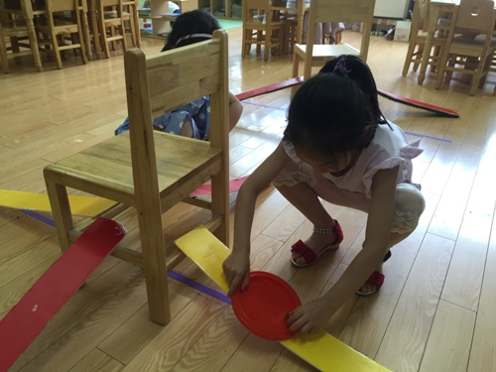  第二次，她找来了一个红色的带有凹槽的盖子，然后将红色盖子置于斜坡上，玻璃球放在下方的凹槽内，玻璃球不滚。  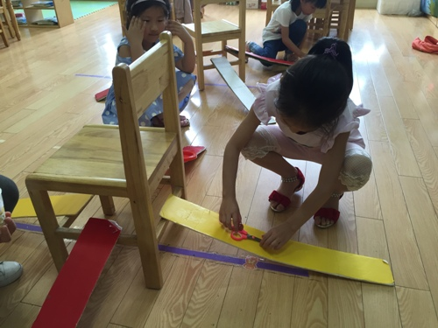  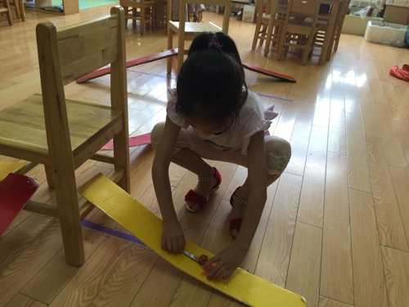  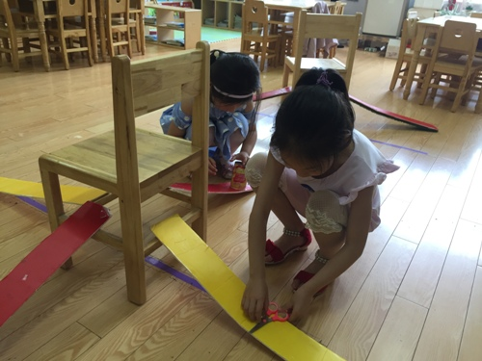  之后，她找来了剪刀，把剪刀放在斜坡上，将玻璃球放在握剪刀的洞洞内，玻璃球不滚。看到这种结果后，她并没有起身立即去放剪刀，而是又把玻璃球放在了握柄和剪刀嘴中间镂空的地方，玻璃球也不滚。“这个方法也可以让玻璃球不滚。”只听她小声地说道。“我把剪刀转过来试试看。”紧接着，我又看到她把剪刀横向放置在了斜坡上，然后把玻璃球放在了剪刀的前面，斜坡的上方，玻璃球也不滚。“我要再去找找，还有什么材料可以让玻璃球不滚。”她兴奋地再次找材料去了。  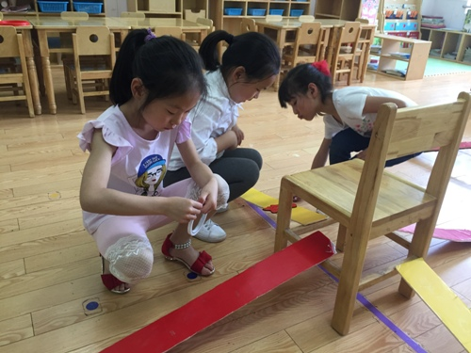  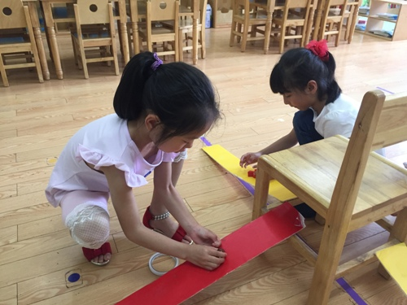  后来，她又找来了双面胶，只见她撕了一小段双面胶贴在斜坡上，撕下白色的皮，然后将玻璃球放在具有粘性的胶上，玻璃球稳稳地被粘住不滚。  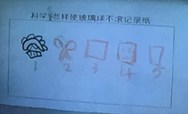  之后，她便回到座位去记录自己用到的方法，一共记录了5种方法。 |  |  |  |  | 让玻璃球不滚，金晓晨小朋友想到的第一个办法是给它设置障碍物，这是大多数小朋友都想到的方法。但在语言表述时，她所表达的不滚下来和不滚却是两个概念，虽然她可能理解的意思是一样的，但细究的话是不准确的，有必要稍微跟她提一下。  第二次用到的方法是将玻璃球置于具有一定凹度的可以盛放物体的容器内，这种方法也很不错，和之前的方法不雷同，知道用不同的方法来使玻璃球不滚，具有一定的探究精神。  第三次用到的材料是剪刀，对于这一种材料，她的操作中就囊括了两种方法：一是作为障碍物挡，而是作为容器存放。从她探究的情况来看，她没有仅限于找到一种方法就了事，而是在一种材料上寻找多种方法来探究，能从多个角度来思考解决问题。  最后，她用到的方法是粘贴。这种方法也很合适。从今天她整体操作的情况来看，每一次用到的材料和工具各不相同，多囊括的方法也是多种多样的。每一次操作时，她都很有耐心，一次比一次兴奋，可以说看到自己能找到让玻璃球不滚的方法，她体验到了成功的喜悦感。  晓晨记录的时间是在探索玩以后再进行记录，而不是找到一种方法以后就记录一种方法，说明其并没有很好地做到及时记录。另外，从她的记录纸上可以看出，她记录了5种材料能让玻璃球，但在实际操作中，她只用到了4种材料，可见是有出入的，且记录的顺序似乎也有紊乱，这在很大程度上反映出她在实事求是的记录品质方面还有待提高。

研究者： 戚雷鹰 记录时间： 2017 年 5 月 19 日

